Invitation
to the project meeting of the PPs and LP involved in ATCZ221 / / kick-off
31st January 2020, start at 8:00 (for Czech partners)
Algatech Třeboň / Novohradská 237, 379 81 Třeboň / https://www.alga.cz/
INTERREG V-A AT-CZ Project
ATCZ221 – Algae4fish

Agenda:
8:00 – Start for the Czech partners (we will pre-discuss some Czech related details)
10:00 – Meeting part I / Start of the meeting will all partners (Austrian partners arrival), welcome
10:15 – Administrative issues
11:00 – Work plan, activities, outputs
12:00 – Refreshment
12:30 – Meeting part II / deadlines, next steps, presentation in LEOBEN, BEST presentation
14:30 - Conclusions
15:00 – Latest end

Location: arrival
https://www.google.com/maps/place/Mikrobiologick%C3%BD+%C3%BAstav+AV+%C4%8CR/@48.9874904,14.7781054,15z/data=!4m5!3m4!1s0x0:0x4efc050ea7f32534!8m2!3d48.9874904!4d14.7781054

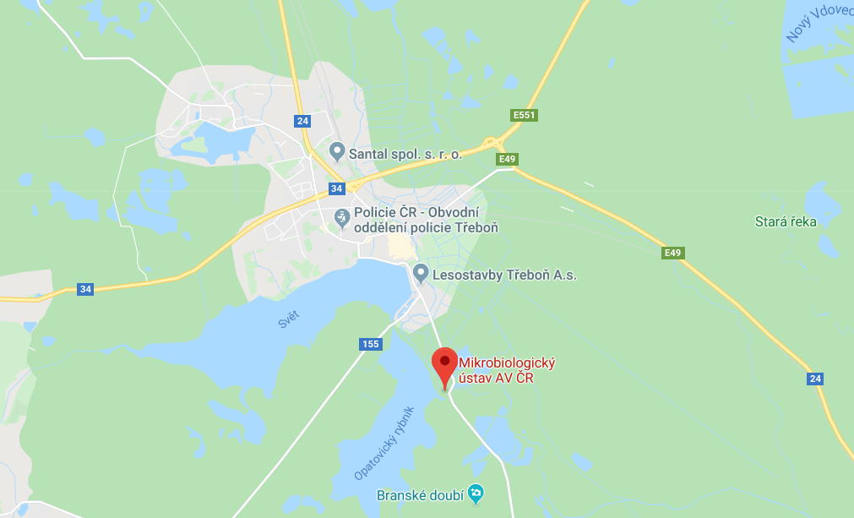

More details:
- Free parking in the area of ALGATECH
- If have a problem to find the place / building, please, call Richard Lhotský or ask at the reception

Pozvánka
na setkání projektových partnerů
ATCZ221 / kick-off
31. ledna 2020, začátek 8:00 (pro české partnery)
Algatech Třeboň / Novohradská 237, 379 81 Třeboň / https://www.alga.cz/
INTERREG V-A AT-CZ Project
ATCZ221 – Algae4fish

Program:

08:30 – Úvod s českými partnery (podrobnosti týkájící se realizace v ČR)
10:00 – Část I. / Zahájení projektového setkání včetně partnerů z Rakouska
10:15 – Administrativní blok
11:00 – Pracovní plán, činnosti, výstupy
12:00 – Přestávka na občerstvení
12:30 – Část II. / Termíny, další kroky, prezentace v LEOBEN, prezentace partnera BEST
14:30 - Závěrečné shrnutí
15:00 – Ukončení

Místo konání:
https://www.google.com/maps/place/Mikrobiologick%C3%BD+%C3%BAstav+AV+%C4%8CR/@48.9874904,14.7781054,15z/data=!4m5!3m4!1s0x0:0x4efc050ea7f32534!8m2!3d48.9874904!4d14.7781054

Podrobnosti:
- Bezplatné parkování v areálu ALGATECH
- Pro případné upřesnění místa konání se prosím obraťte na pana Richarda Lhotského nebo na recepci

